В Михайловском районе полиция проводит уроки для кадетов

В МКОУ СОШ с.Григорьевка инспектор по пропаганде ГИБДД ОМВД России по Михайловскому району А.Бойко провела занятия в кадетской группе
Основной целью мероприятия, организованного для школьников 9-14 лет специализированного кадетского класса, стала профилактика ДТП с участием детей и обучения их навыкам безопасного поведения на улицах и дорогах. Кадеты с большим интересом послушали рассказ сотрудника ГИБДД о правильном поведении на дороге, вместе с инспектором разбирали ситуации, с которыми могут встретиться, а в заключении азартно решали практические задачи.

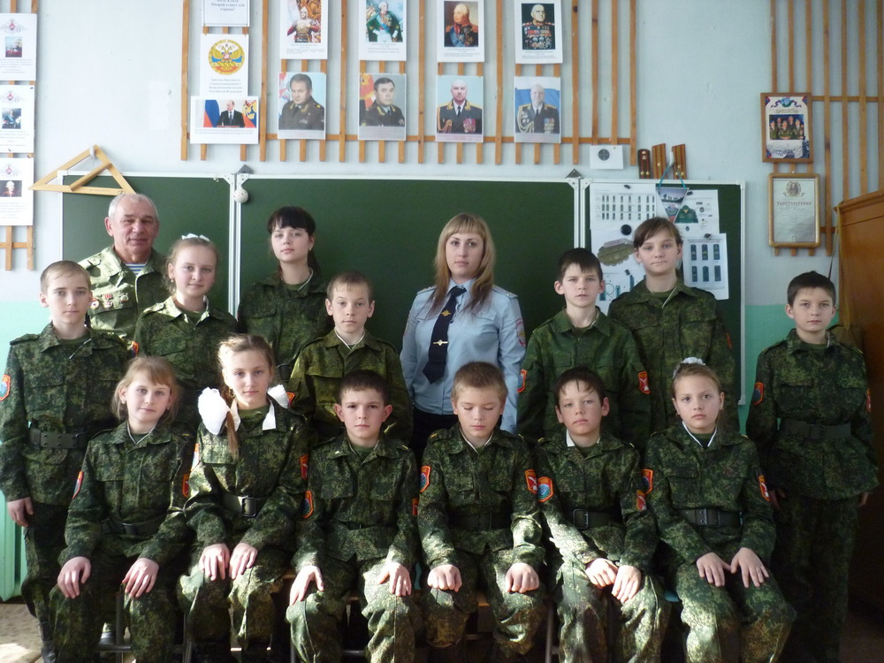
Инициатором проведения на постоянной основе профилактических мероприятий полицейских в кадетской группе стал ее руководитель - учитель МКОУ СОШ с.Григорьевка, член Общественного совета при ОМВД России по Михайловскому району Геннадий Алексеевич Мишин. Кадровый военный, ныне полковник в отставке, при утверждении Плана мероприятий на 2017 год, выразил надежду на сотрудничество в распространении правовых знаний среди учащихся школы, что кадеты станут помощниками полиции, примером уважительного отношения к закону. Сотрудники полиции, в свою очередь, полагают, что привитие с раннего возраста чувства ответственности за свои поступки, ответственности за товарищей, подчинения законам общественной способствует выбору жизненного пути.

Пресс-служба ОМВД России по Михайловскому району

